

บันทึกข้อความ
ส่วนราชการ สภ.ตาลสุม ภ.จว.อุบลราชธานี โทร. 0-4542-7022
ที่ 0018.(อบ)(13)/ - วันที่ 31 มีนาคม 2569
เรื่อง รายงานผลการใช้จ่ายงบประมาณของ สภ.ตาลสุม ประจำปีงบประมาณ 2569 ไตรมาส 1 - 2
เรียน ผกก.สภ.ตาลสุม
อ้างตามแผนการใช้จ่ายงบประมาณของ สภ.ตาลสุม ประจำปีงบประมาณ 2569 งานอำนวยการขอรายงานผลการใช้จ่ายและสรุปผลการใช้จ่ายงบประมาณของ สภ.ตาลสุม ประจำปีงบประมาณ 2569 ไตรมาส 1 – 2 (1 ต.ค.68 – 31 มี.ค.69) เรียนมายังท่านพร้อมหนังสือนี้ รายละเอียดปรากฏตามเอกสารที่แนบมาด้วย

จึงเรียนมาเพื่อโปรดทราบ
พ.ต.ท.หญิง 
(นภัสรพี สุโภภาคชัยพงศ์)
สว.อก.สภ.ตาลสุม
- ทราบ
- แจ้งทุกแผนกงานทราบ
- เผยแพร่ข้อมูลทางเว็บไซต์ สภ.

พ.ต.อ. 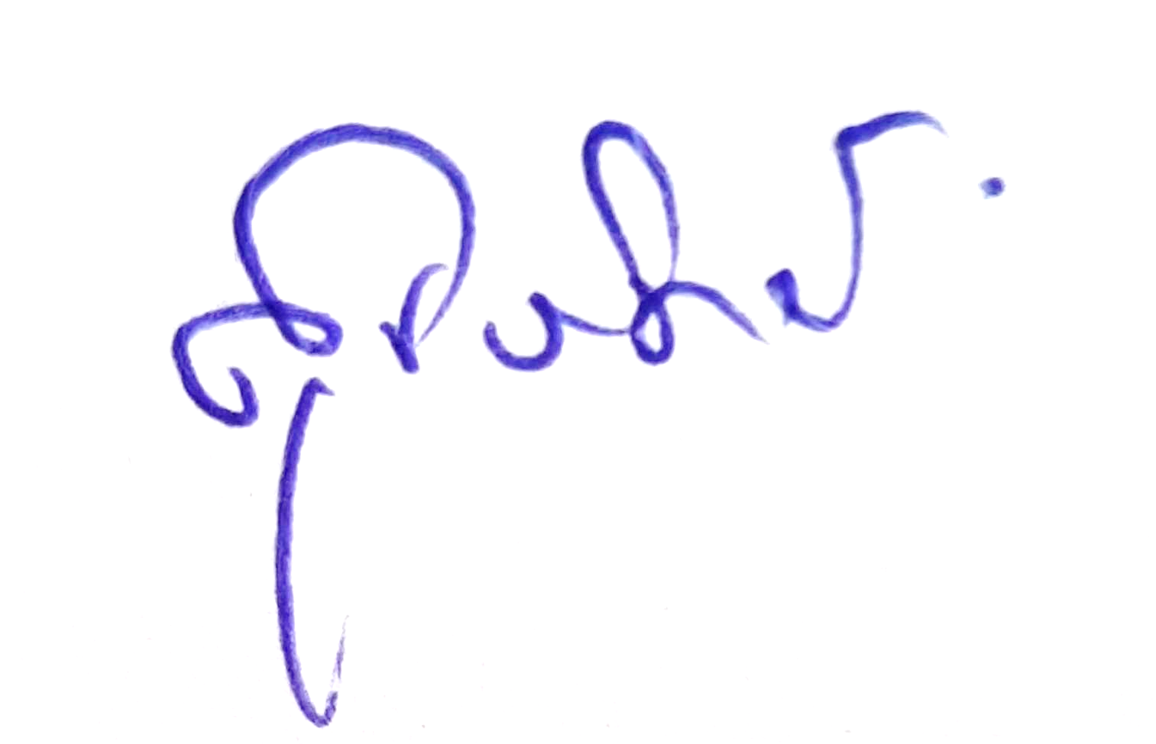
(สุรวิทย์ โยนจอหอ)
ผกก.สภ.ตาลสุม

